多波束测深合理探测方案的设计及效果分析
摘要
多波束测深系统比单波束测深系统测量范围大、精度高，适合大面积海底地形的勘探。在实际探测中，海底地形起伏大，不能简单地根据海区平均水深设计测线间隔。本文基于对覆盖宽度、重叠率等的分析，建立了适当的数学模型，设计了合理的探测方案，对提高探测效率和准确性有一定作用。
对于问题一，本文建立了二维平面上计算多波束测深的覆盖宽度及条带重叠率的数学模型。根据问题的变化，我们首先给出了坡面情况下重叠率的计算方法。利用三角形中存在的几何关系推导出了海水深度、覆盖宽度、重叠率的计算公式，并计算相关数值将其填入表 1 ，发现最浅两条测线出现了漏测现象。
对于问题二，本文在第一问的基础上，在不同测线方向的情况下以深度与坡度角度完善了在三维情况下多波束测深覆盖宽度的数学模型。我们首先提取出了三个主要参数：当前坡度Γ 、当前深度XD 、当前开角θ , 并分析了它们之间存在的关系。推导出了各参数在三维情况下的求解公式，以此公式计算出了题中所列位置多波束测深的覆宽，并将它们填入表 2。
对于问题三，本文制定了基于贪心思想的测线设计方案。我们首先分析出需要使得”i 在各点最宽以得到最短路径和最佳航向，以重叠率为控制条件进行迭代计算。经过优化后，我们得到了平行的测线方向，共 34 条。同时对不同重叠率下的路线数量和平行方向上的航线密度做了横向分析。
对于问题四，本文首先采用微分思想，利用插值拟合和随机森林模型对数据进行预处理以及数据特点分析，深入探讨了不同曲面以及开角情况下的测量状态，基于第三问的研究改进了飞蛾火焰算法，并给出具体的路径搜索流程，在对区域进行分块之后，以重叠率为10% ，在空间内迭代搜索了各区域最佳路径，给出各个分区的数据，经过整合之后，得到了最优化的路线且覆盖率达99. 96% ，测线总长度为434662m。
综上所述，本文基于微分思想和贪心思想建立层层递进的计算与智能搜索模型。我们首先建立二维平面上的多波束测深的覆盖宽度及条带重叠率的数学模型，然后扩展至三维空间中，从简单地形测线的设计推进到复杂真实海底测量策略的优化，解决了多波束测深系统最优路线方案的设计问题，并且给出具体的图像和精确数据。对使用多波束测深系统进行实际海底地形测绘有一定参考价值。
关键词：空间几何 贪心思想 微分 随机森林 飞蛾火焰算法 多波束测深

一、 问题重述

1.1 问题背景
无线电干扰源直接影响频谱使用的安全与秩序，其定位与清除是无线电频谱管理的核心任务。干扰源定位通常经历初步监测、区域性排查与精准定位三个阶段：前两阶段依托固定监测站、监测车或无人机等设备锁定干扰源的分布区域；受环境遮挡、低功率干扰源等因素限制，精准定位阶段仍需技术人员携带便携式测向机在目标区域内徒步排查，依靠人工判读场强变化与方向特征逐点逼近干扰源，效率有限，且难以适用于危险作业环境。
为此，某公司拟研发搭载于机器狗的干扰源自动定位清除系统，以无人化的在线决策替代人工排查。目标分布区域为半径1800米的圆形区域，以圆心为原点、正东方向为 x 轴正向、正北方向为 γ 轴正向（单位：米），区域内干扰源个数未知。危险环境下干扰源的快速自动定位与清除是提升频谱安全保障能力的重要环节；本文建立数学模型，依次解决交会定位几何、第二检测点选择、全向干扰源自动搜索定位清除及全向与定向混合干扰源检测清除四类问题。

1.2 问题提出
基于上述问题，建立数学模型解决以下问题。
问题一：交会定位区域的直径计算与圆覆盖判定。已知若干检测点坐标及其对某干扰源的示向度，要求给出基于交会定位法计算多边形定位区域直径（区域内任意两点距离的最大值）的算法，并判定以该直径为直径的圆能否覆盖定位区域。此问旨在以最简几何量刻画多测点交会的定位精度，为后续测点规划提供精度基准。
问题二：第二检测点的选择策略与候选区域。已知某全向干扰源在一个检测点处测得的示向度，要求设计第二个检测点的选择策略以获得较好的定位效果，并给出其候选区域。此问本质是优化两测点的交会几何构型，使定位误差带尽可能小。
问题三：全向干扰源的自动搜索定位与清除策略。目标区域内干扰源均为全向源，总数在10—16个之间但具体未知，机器狗自原点出发（测向机初始频道为1），须在确保全部干扰源被清除的前提下尽快完成任务。要求制定搜索定位清除策略并设计算法，通过模拟器演练，以被清除干扰源个数的比例与平均定位清除时间两项指标检验有效性；充分演练后完成三次正式测试，在论文中按表 1 格式给出每次结果，并导出三次正式测试日志（不修改文件名）放入支撑材料。此问的核心难点在于源个数与位置未知条件下的在线探索与清除规划。
问题四：全向与定向混合干扰源的检测与清除。目标区域内同时存在全向源与定向源，总数仍为10—16个，定向源的个数与定向方向均未知，其余条件与问题三相同。要求给出检测与清除策略及算法，经模拟器演练检验后完成三次正式测试，按表1格式在论文中给出结果，并导出日志文件放入支撑材料。此问的难点在于定向源覆盖盲区的存在，使"无信号"不再等价于频道无源，须在信息缺失下保持检测的鲁棒性。

二、 问题分析

2.1 问题一的分析
问题一的核心任务为：在给定若干检测点及其带±1°误差的示向度条件下，构造交会定位区域并求其直径，同时判定以该直径为直径的圆能否覆盖定位区域。该问题不属于优化问题——定位区域由输入唯一确定；其难点在于：示向度的误差使区域成为连续凸区域而非点，须先完成"观测→区域"的抽象；直径与圆覆盖是两种不同的几何约束，直觉易误判；退化情形（无界、空集）必须分类处理。对此，本文采用2°角域刻画示向度不确定性（有界不确定性模型），证明角域为两半平面之交从而定位区域必为凸多边形，以精确凸几何算法（半平面交$O(n\log{n})$→凸包$O(m\log{m})$→直径/最小包围圆双实现互验）求解直径，并对覆盖问题给出反例—判据—定量界的三层回答。

2.2 问题二的分析
问题二的核心任务为：在死区比例为15%的固定正方形轮廓内，完成考虑模块间连接关系下的芯片布局规划，使总HPWL最小。关键矛盾在于线长优化与轮廓约束天然冲突：缩小轮廓需模块紧密排布，而降低线长需关联模块相互靠近，二者需求相悖；同时，大量二引脚网与I/O混合网络显著提升了布线优化难度，硬性轮廓边界易使随机搜索陷入不可行域。对此，本文复用B\*-Tree编码天然规避重叠约束，以问题一最优布局作为可行初始解，采用轮廓硬门贪心下降策略、搭配多随机种子并行求解并取最优可行方案，最终通过双重线长基线与迭代收敛曲线共同论证结果可信度。

2.3 问题三的分析
问题三的核心任务是在问题二的基础上，求解使得存在可行布局方案的最小死区比例，并在临界轮廓下更新总HPWL，本质是死区压缩与线长代价的权衡优化。轮廓尺寸越小，芯片成本越低，但紧凑排布迫使模块聚拢，布线总长HPWL必然增加，二者存在天然矛盾。本问题分解为两大目标：其一，借助二分收缩策略求解各规模芯片的最小可行轮廓，确定极限死区占比；其二，在临界轮廓下复用问题二布线引擎重新优化，量化压缩轮廓带来的线长损耗。难点在于：临界区域可行解极度稀缺，“构造不出”与“真不存在”难以区分；单一构造器无法适配全部芯片规模，求解易波动；且构造解仅为可行上界，非全局最优。对此，本文基于恒等式$M^{2}=A⋅R$将存在性等价刻画为$R≤1+Γ$，以多构造器集成、多轮求解取优并增设边界余量保证稳定性，通过三档锚（下界+构造可达值+参考趋势）客观界定算法性能边界，完整完成轮廓压缩与布线重优化。

2.4 问题四的分析

三、 模型假设
1 ．

四、 符号说明
符号 | 说明
$$B$$ | 模块集合
$$n$$ | 模块总数（100、200、300）
$$w_{i}、h_{i}$$ | 第i个模块的宽、高
$$A_{i}$$ | 第i个模块的面积
$$A_{total}=\sum{A_{i}}$$ | 模块的面积总和
$$\left(x_{i},y_{i}\right)$$ | 第i个模块左下角坐标
$$W、H$$ | 芯片的宽、高
$$A$$ | 芯片轮廓面积
$$R$$ | 芯片长宽比值
$$Γ^{∗}$$ | 最小死区比例
$$S^{∗}=\sqrt{Α\left(1+Γ^{∗}\right)}$$ | 临界轮廓边长
$$R^{∗}$$ | 最优可行布局长宽比
$$δ$$ | 二分判定margin（=1）

五、模型的建立与求解

数据预处理
在完成对.blocks、.nets和.pl三类文件的解析后，为明确问题的规模与结构，为后续建模和求解提供基础，需对各数据集的模块特征进行必要的统计分析。三组芯片数据的基本统计信息如表5-1所示：
表5-1 芯片数据基本信息统计表
数据集 | n100 | n200 | n300
模块数 | 100 | 200 | 300
模块总面积（$β$） | 179501 | 175696 | 273170
理论下界边长（$\sqrt{β}$） | 423.68 | 419.16 | 522.66
向上取整 | 424 | 420 | 523
芯片轮廓面积 | 179776 | 176400 | 273529
理论死区率 | 0.15% | 0.40% | 0.13%
近方形数量 | 20 | 58 | 84
近方形占比 | 20.00% | 29.00% | 28.00%
长条块数量 | 15 | 27 | 27
长条块占比 | 15.00% | 13.50% | 9.00%
中间块数量 | 65 | 115 | 189
中间块占比 | 65.00% | 57.50% | 63.00%
平均纵横比 | 1.71 | 1.67 | 1.64
最大纵横比 | 3.94 | 3.69 | 3.92
其中，我们定义模块的长宽比值介于$\left[1，1.2\right]$时，模块近似看作正方形；比值$≥2.5$时，模块看作长条块；介于$（1.2，2.5）$时，模块为中间块，即：
$$\left\{\begin{aligned}\left[1，1.2\right]， 近方形 \\ （1.2，2.5）， 中间块 \\ \left[2.5，+∞\right.)，长条块\end{aligned}\right.$$
对于任意摆放方案，芯片轮廓面积$A$必然不小于所有模块面积之和，即$A≥\sum{A_{i}}=β$。因此，芯片轮廓的边长存在一个由面积决定的理论下限：无论模块如何排列，轮廓的长边和短边均满足$W·H=A≥β$。特别地，若轮廓为正方形，则其边长至少为$\sqrt{β}$；若轮廓为矩形，则其短边至少为$\sqrt{β}$。我们将$\sqrt{β}$称为理论下界边长，它是评价任意布局方案与理论最优之间差距的基准参照。

5.1 问题一：定位区域直径与覆盖判定
本节研究在给定若干检测点坐标、示向度带有±1°测量误差的条件下，利用交会定位法构造定位区域，求解定位区域的直径，并判定以该区域直径为直径所作的圆能否完全覆盖此区域。本节依次完成从观测信息到几何区域的抽象、定位区域直径的精确求解，以及覆盖性问题的三层判定。
●示向度带状误差：观测得到的方位并非单一精确值，而是带有±1° 偏差的 方向区间，对应的几何约束由射线拓展为角域。
●射线交会定位法：定位区域由多组示向度及其±1°误差边界共同围成，本 质是多个角域相交后形成的凸多边形。
●多边形定位区域：该定位区域为有界多边形集合，依托多边形的几何性质， 我们可以直接推导出区域具备凸性。
●区域直径覆盖圆：区域直径与最小覆盖圆的覆盖能力属于两类不同几何量， 在分析问题时需要辨析二者概念差异。
对上述问题进行数学抽象与建模规范如下：
输入条件：$n$个检测点坐标${ S}_{1},S_{2},…,S_{n}$,对应示向度${ θ}_{1}{,θ}_{2},…{,θ}_{n}$,测向误差半角 $ε=1°$
约束条件：定位区域由各检测点对应的角域取交集得到，角域的数学定义见 5.1.3 节
输出目标：主输出为定位区域的直径 $D$ ；副输出为区域的最小包围圆半径 $R_{MEC}$ ，以及以直径 $D$ 为直径的圆能否覆盖整个区域的覆盖性判定结果。
围绕上述建模目标，本节分为以下8个小节：
●5.1.1：平面坐标系统与数据约定
●5.1.2：测向交会定位与几何本质
●5.1.3：误差模型参数与几何画像
●5.1.4：多站角域定位的区域表示
●5.1.5：定位区域的核心几何定理
●5.1.6：区域直径求解与算法设计
●5.1.7：模型求解与可视化结构
●5.1.8：覆盖判定与$Jung$界验证

5.1.1 平面坐标系统与数据约定
本节不涉及外部实测数据集（模拟器接口与相关参数将在问题三、四中展开）。为保证全文几何推导与计算的参照一致性，本节统一约定坐标系、角度度量与误差口径，并给出贯穿全文的基准算例。
坐标约定：以监测圆域中心为坐标原点，正东方向为x轴正方向，正北方向为y轴正方向，空间单位为米。
角度约定：所有方位角均自 $x$ 轴正方向沿逆时针方向度量，取值范围为 $[0°,360°)$。为避免角度跨越零点时产生缠绕误差，本文定义归一化角度差函数:
$$angdiff\left(φ, θ\right)=\left(\left(φ−θ+180°\right)mod 360°\right)−180°∈\left(−180°, 180°\right]$$
若直接采用 $φ−θ$ 计算角差，当 $θ=359°、φ=1°$时，结果为 $−358°$ 而非真实差值 $+2°$，会导致角域方向判定完全错误。该函数通过模运算实现全角度域的连续约束，是后续角域计算的核心基础。
误差口径：示向度测量误差半角 $ε=1°$，默认讨论闭角域（包含边界）。
基准算例：为便于全文对照验证，本文构造标准基准算例 $S_{1}=\left(0,0\right)、S_{2}=(600,0)$ 、真源 $G=(300,500)$，误差半角$ε=1°$，对应等效示向度$θ_{1}=59.036°$、$θ_{2}=120.964°$。该算例的交会角为61.92°，两站到真源的距离均为583.10米。
全局关键参数：有效接收半径 $Rϵ[1000,1500]m$，光学精确清除半径20米，近距阈值5米，机器狗移动速度 $5m/s$。上述参数主要服务于问题三、四的运动模型，此处统一列出以保证全文参数体系一致。

5.1.2 测向交会定位于几何本质
交会定位的复杂性来源于方位观测只含方向信息：单个检测点仅给出一条方位线，源在该线上的距离完全未知，故单站不可定位；多站交会比合多个方向约束，才能把“线"压缩为"区域"。
核心追问：能否把"误差"从需要额外处理的扰动，转化为几何对象本身的内建结构？
本文的回答是可以——角域正是这一内建结构。将 $±1°$ 的误差直接写入区域的定义式后，后续所有运算均在确定性的凸几何内完成，无需任何误差传播近似。这既保证了结果精确，也使问题从"带噪估计"化简为"几何计算"。
问题类型与复杂度判定：角域为两个闭半平面之交，$n$ 个角域即 $2n$ 个半平面求交，可在 $O(n\log{n})$ 内完成；凸包 $O(m\log{m})$；直径 $O(m\log{m})$（旋转卡壳）或 $O(m^{2})$（暴力）；最小包围圆期望 $O\left(n\right)$（随机增量）。全问为多项式可解的确定性问题。

5.1.3 误差模型参数与几何画像
本问无数据集，故以参数敏感度画像替代常规的数据统计表。表5-1给出误差、交会角与源距三个因素对直径的影响方向。
表5-1 参数对定位区域直径的影响
参数 | 取值 | 对直径$D$的影响
$$ε$$ | $1°$（题设固定） | $D∝ε$ 小角近似
交会角$φ$ | 变量 | $$D∝\frac{1}{\sin{φ}},φ→90°时最优$$
源距 $d$ | 变量 | $D$ 随距离线性增长

其中交会角 $φ$ 定义为源处两条视线的夹角，是决定定位精度的关键几何量。为直观说明误差在公里尺度上的放大效应，表5-2 给出 $1°$误差在不同源距处的横向位置偏移 $Δ=d·\tan{1^{°}}$。
表5-2 $1°$误差的横向放大
源距 $d$ | 横向偏移$Δ=d·\tan{1^{°}}$
1000m | 17.455m
1500m | 26.183m
1800m | 31.419m

由表5-2 可见，$1°$的测向误差在公里级尺度上被放大至近20米，与题设20m的清除半径处于同一量级。这说明：即使只有误差，定位结果的横向不确定度也已接近清除能力的极限，"定位完成后直接清除"并不可靠。这一结论是问题三中必须采用渐进逼近策略的根本原因，也是本问值得独立建模的意义所在。

5.1.4 多站角域定位的区域表示
定义5.1.1（角域）：设检测点 $S$、示向度 $θ$、误差半角 $ε$，定义角域：
$$W\left(S, θ, ε\right)=\left\{S+t·u\left(φ\right): t≥0，\left|angdiff\left(φ, θ\right)\right|≤ε\right\}$$
命题5.1（角域的两半平面形式）：记 $u_{−}=u\left(θ−ε\right)，u_{+}=u\left(θ+ε\right)$，则
$$W=\left\{X :cross\left(u_{−}, X−S\right)≥0\right\}∩\left\{X :cross\left(u_{+}, X−S\right)≤0\right\}$$
其中 $cross\left(a, b\right)=a_{x}·b_{y}−a_{y}·b_{x}$
证明：$cross(u_{−},X−S)≥0$ 表示向量$X−S$ 位于$u_{−}$ 的逆时针一侧；$cross\left(u_{+}, X−S\right)≤0$ 表示 $X−S$ 位于 $u_{+}$ 的顺时针一侧。两者同时成立，当且仅当 $X−S$ 的方向介于 $u_{−}$ 与 $u_{+}$ 之间（逆时针张开 $2ε$），即 $X−S$ 与 $u(θ)$ 的夹角不超过 $θ$。证毕
定义5.1.2（定位区域）：给定 $n$ 个检测点及其示向度，定位区域为各角域之交：
$$L=\bigcap_{i=1}^{n}{W_{i}}$$
图5-1给出单站角域的几何示意
图
图5-1示向度到 $2°$ 角域的升格示意（单站楔形）
注（三条口径声明）：
（1）角域是 $t≥0$ 的射线族，不是直线族——若误用直线族，反向延伸的边界将产生虚假交点，使区域错误扩大；
（2）角域取闭集（含 $±1°$ 边界），以保证 $L$ 为闭集、直径可达；
（3）本问的 $L$ 为纯角域之交，不与目标圆域求交（题面未给出圆域约束）。

5.1.5 定位区域的核心几何定理
定理5.1（凸性）：设 $W_{i}$ 为角域，则定位区域 $L=\bigcap_{i}{W_{i}}$ 是凸多边形。
证明：由命题5.1，每个 $W_{i}$ 是两个闭半平面之交，而半平面是凸集，故 $W_{i}$ 为凸集。凸集的有限交仍为凸集，故 $L$ 为凸集。又 $L$ 由有限条直线围成，故 $L$ 为凸多边形。证毕。
推论5.1：$L$ 上的最远点对必在 $L$ 的极点（顶点）处取得。因此直径 $D$ 只需在顶点集上枚举求得，无需遍历区域内部。
注：凸性是本问能够在多项式时间内精确求解的根本原因。若误差被建模为概率分布，区域将退化为水平集、一般非凸，本问随即由确定性计算问题变为困难问题。
定理5.2（顶点枚举与过滤）：
(i) $L$ 的每个顶点必是某两条角域边界射线的交点；
(ii) 反之不成立——两条边界射线的交点未必属于 $L$。因此
$$P 是 L 的顶点⟺t≥0 ∧s≥0∧∀k：P∈W_{k}$$
其中 $t、s$ 分别为 $P$ 在两条边界射线上的参数。
证明：
(i) $L$ 的边界由各角域边界射线的片段拼接而成，两条片段的相接处即为d顶点。
(ii) 两条边界射线可以在 $L$ 之外相交——例如当该交点落在某个第三角域之外时。故必须附加"落在所有角域之内"的过滤条件。证毕。
注：定理5.2(ii) 是本问最易出错的实现环节。若省略 $∀k：P∈W_{k}$ 的过滤，候选点集将包含大量位于区域之外的假点，导致凸包错误、直径偏大
图
图5-2顶点过滤示意（假交点与真顶点的对比）
定理5.3（有界性判据）：定位区域 $L$ 有界，当且仅当各方向区间之交为空：
$$L 有界 ⟺\bigcap_{i=1}^{n}{\left[θ_{i}−ε, θ_{i}+ε\right]}=∅$$
证明：凸集 $W$ 的回收锥定义为 $recess\left(W\right)=\left\{d :W+td ⊆W，∀t≥0\right\}$，对本文的角域而言即为该角域本身（平移至原点）。回收锥满足 $recess\left(\bigcap_{i}{W_{i}}\right)=\bigcap_{i}{recess\left(W_{i}\right)}$。$L$ 有界当且仅当 $recess\left(L\right)=\left\{0\right\}$，即各角域不存在公共方向，等价于各方向区间之交为空。证毕
推论5.2：$n=2$ 时，$L$ 无界当且仅当 ${|θ}_{1}−θ_{2}|<2ε=2°$，即两检测点近乎朝同一方向观测（对应源极远、两视线近乎平行）。
注：定理5.3把题面中含糊的"退化情形"转化为可计算、可验证的充要条件。实现中若判定为无界，应显式报告"无界"而非返回异常值。

5.1.6 区域直径求解与算法设计
（1）总体框架。由定理5.1-5.3，本问的求解框架为四步
Step 1 角域构造：对每个 $i$ 生成两条边界射线 $r_{i}±=S_{i}+t·u\left(θ_{i}±ε\right),t≥0$
Step 2 求交与过滤：枚举射线对求交，保留满足 $t≥0 ∧s≥0∧∀k：P∈W_{k}$的交点
Step 3 凸包：对候选顶点施行单调链凸包（Andrew, 1979[4]），得严格顶点序列 $V$
Step 4 度量：在 $V$ 上求直径 D 与最小包围圆 $R_{MEC}$
上述半平面求交、单调链凸包、旋转卡壳与最小包围圆算法均为计算几何的标准工具箱，具有成熟的理论保障与复杂度保证（见计算几何经典教材[10]）.
（2）双实现交叉验证。核心追问：能否让"正确性"通过算法本身自证，而非依赖外部真值？
本问顶点数 $m≤2n$ ，而实际检测点数 $n$ 为个位数至十几，计算性能并非瓶颈。因此本文对两个关键量各实现两套相互独立的算法，并要求结果完全一致（见表5-3）
表5-3 双实线交叉验证
环节 | 实现 $A$ | 实现 $B$ | 一致性要求
直径$D$ | 旋转卡壳（Toussaint[3][9]） | $O(m^{2})$ 暴力枚举 | 完全相等
最小包围圆$R_{MEC}$ | $Welzl$ 随机增量  （Welzl, 1991[2]） | $O(n^{3})$ 暴力（点对定圆+  三点定外接圆） | 差 $<{10}^{−9}$

双实现互验是离散几何实现中最有效的缺陷探测手段：两套独立算法给出不同结果即意味着必有一处存在错误，其价值在于正确性自证，而非速度。最小覆盖圆问题亦有确定性的中文文献算法（最差 $O(n^{2})$）[7][8]，与 $Welzl$ 随机增量算法[2]互补，可作为实现备选.
（3）关于不引入启发式算法的说明。
本问明确不采用任何启发式优化算法（模拟退火、遗传算法等）。理由有三：
其一，问题类型判定——定位区域由输入唯一确定，不存在"候选方案集合"，故本问不是优化问题；
其二，可精确求解——由定理5.1，问题为凸几何计算，存在多项式时间的精确算法；
其三，误用代价——对确定性几何问题使用随机搜索，不仅无法提高精度，反而引入不可复现性与额外误差。
（4）参数设置见表5-4。
表5-4 参数设置
参数 | 取值 | 依据
误差半角 $ε$ | $$1°$$ | 题设
几何比较容差 | $${10}^{−9}$$ | 边界归属判定
行列式判定平行阈值 | $${10}^{−12}$$ | 射线近平行的数值保护
$Welzl$ 洗牌随机种子 | 固定 | 保证可复现

5.1.7 模型求解与可视化结果
（1）基准算例结果。按上述算法对5.1.0的基准算例求解，结果如表5-5 所示。
表5-5 基准算例求解结果
量 | 轮廓边长$W·H$
输入 | $$S_{1}=\left(0,0\right)、S_{2}=\left(600,0\right)、θ_{1}=59.063°、θ_{2}=120.964°、ε=1°$$
交会角$φ$ | $$61.92°$$
定位区域顶点（4个，逆时针） | (311.866,499.788)、(300.000,480.772)、(300.000,520.370)、(288.134,499.788)
四条边长 | 22.414、22.414、23.757、23.757 m
两条对角线 | 23.732、39.598 m
定位区域直径 $D$ | 39.598 m
最小包围圆半径$R_{MEC}$ | 19.799 m
覆盖缺口比$γ =\frac{R_{MEC}}{\frac{D}{2}}$ | 1.000
覆盖判定 | 成本（本例下界取等）
$D$ 与清楚半径（20 m）之比 | 1.98

结果解读：该算例的定位区域为凸四边形——进一步地，它是关于长对角线 $M_{2}M_{3}$ 对称的筝形（图5-2），直径约39.60 m，为清除半径（20 m）的1.98倍。这意味着在中等交会角下，"两点交会后直接清除"的做法已不可靠——定位区域的尺度已接近甚至超过清除能力的极限。同时，本例的最小包围圆半径恰等于 $D/2$，即 $Jung$ 下界取等（该筝形的长对角线即为最小包围圆的直径），故其直径圆恰好能够覆盖。
图
图5-3 两站交会定位区域构造（含边界射线、顶点标注、长度标注）
（2）参数扫描结果。为检验模型在不同几何条件下的表现，本文对交会角、检测点数、误差半角三个因素分别扫描，结果与理论趋势对照见表5-6。
表5-6 参数扫描结果与理论趋势对照
扫描项 | 变量范围 | 实测趋势 | 与理论一致性
交会角 $φ$ | $$20°→120°$$ | $D$ 随 $φ$ 增大先减后增，$φ=90°$ 附近最小 | 符合$D∝\frac{1}{\sin{φ}}$
检测点数 $n$ | $$2 / 3 / 4 / 6$$ | $D$ 随 $n$ 增大单调不增 | 符合约束增多的直观
误差半角 $ε$ | $$0.5° / 1° / 2°$$ | $D$ 近似线性随 $ε$ 增长 | 符合小角近似
缺口比$Y$ | 全部算例 | 落在 $[1.000,1.1547]$ | 符合 $Jung$ 界，右端趋近等边三角形

注：表5-6 中扫描数值的具体取值待编程手实测后回填（【实测待填】），表中给出的是实测趋势与理论一致性结论。
（3）退化情形处理。根据定理5.3，退化情形的分类与处理见表5-7。
表5-7 退化情形分类与处理
情形 | 判定依据 | 处理
单检测点 $n=1$ | 单条示向度给出无界楔形 | 报告"直径未定义"
方向区间相交 | 定理5.3 （$n=2$ 时 $\left|Δθ\right|<2°$） | 报告"区域无界"
交集为空 | 输入数据自相矛盾 | 报告"无可行定位区域"
退化为线段 | 顶点数 $m=2$ | $D$ = 线段长，$R_{MEC}=D/2$
退化为点 | $ε→0$ 或强约束 | $$D=0$$

5.1.8 覆盖判定与 $Jung$ 界验证
（1）覆盖问题的三层回答。
第一层：反例——一般不能覆盖。
命题5.2（反例）：存在定位区域 $L$，使得以 $L$ 的直径为直径的圆不能覆盖 $L$ 。
证明（构造成立）：取 $L$ 为边长为 $a$ 的等边三角形 $ABC$，则其直径 $D=a$（任一边均为直径对）。以边 $AB$ 为直径作圆，圆心为 $AB$ 中点 $M$，半径为 $a/2$。顶点 $C$ 到 $M$ 的距离等于三角形的高：
$$\left|CM\right|=\left(\frac{\sqrt{3}}{2}\right)·a ≈0.866a>0.5a$$
故 $C$ 位于圆外，该圆不能覆盖 $L$。证毕。用 $Thales$ 定理表述更为简洁——$∠ACB =60° <90°$，故 $C$ 不在以 $AB$ 为直径的圆内（反例示意见图5-4，该图由编程手配图）。
图
图5-4 等边三角形反例（直径圆与对角顶点、外接圆对照）

第二层：充要判据——$Thales$ 定理。
定理5.4（圆内判据）：设 $P$、$Q$ 为直径两端点，$D = \left|PQ\right|$，$M =\frac{P+Q}{2}$，则对任意点 $X$：
在以 $PQ$为直径的圆内（含边界）$∠PXQ ≥ 90°$
证明：由 $M$ 的定义可直接验证恒等式：
$${\left\|X − M\right\|}^{2}− {\left(\frac{D}{2}\right)}^{2}= \left(X − P\right)·\left(X − Q\right)= \left\|P−X\right\|·\left\|Q−X\right\|·cos∠PXQ$$
左端 $≤0$ 等价于 $X$ 在以 $PQ$ 为直径的圆内；
右端 $≤0$ 等价于$cos∠PXQ ≤ 0$，即 $∠PXQ ≥ 90°$°。证毕。
推论5.3（可计算判据）：设 $P$、$Q$ 为 $L$ 的某组直径端点，则
以 $PQ$为直径的圆覆盖 $L$ $⟺$ 对 $L$ 的每个顶点 $X$,均有$∠PXQ≥90°$
证明：圆盘为凸集， $L$为凸多边形且 $L =conv\left(V\right)$（$V$ 为顶点集）。故若 $V ⊆$ 圆盘，则 $conv\left(V\right)= L ⊆$ 圆盘。反之显然。证毕。
注：上述推理同时说明了为何"只需校验顶点即可判定整体覆盖"——这正是把"点集最小覆盖圆"的结论合法迁移到"连续凸区域"的关键一步。
第三层：正解与定量界。正确的做法不是寻找"以直径为直径的圆"，而是求最小包围圆。其半径由下述定理严格界定。
定理5.5（$Jung$ 定理，1901[1]）：平面上直径为 $D$ 的点集必可被半径不超过 $\frac{D}{\sqrt{3}}$ 的圆覆盖。
证明：设最小包围圆圆心为 $O$、半径为 $R$。由最小性，圆周上存在2个或3个支撑点。
情形一（2个支撑点）：两点必互为对径（否则可缩小圆），故 $R=\frac{D}{2}≤\frac{D}{\sqrt{3}}$。
情形二（3个支撑点）：三点构成一个内接于该圆的三角形，其最大角 $α≥60°$（三角形内角和为 180°），且 $α$ 所对的边 $s≤D$。由正弦定理 $s =2R·\sin{α}$，得
$$D≥s=2R·\sin{α}≥2R·\sin{60}°=\sqrt{3}·R ⟹R≤\frac{D}{\sqrt{3}}$$
证毕。由定理5.5 与显然的下界 $R≥\frac{D}{2}$（圆须容纳直径两端点），得到双侧夹逼：
$$\frac{D}{2}≤R_{MEC}≤\frac{D}{\sqrt{3}}≈0.5774·D$$
推论5.4：以 $D$ 为直径的圆与所需的最小包围圆相比，其半径最坏小 $\frac{2}{\sqrt{3}}−1≈15.5\%$。取等形状为等边三角形（上界）与线段形退化区域（下界）。$Jung$ 夹逼关系的示意见图5-5（该图由编程手配图）。
图
图5-4 $Jung$ 夹逼示意（同一区域上叠加 $\frac{D}{2}$ 圆与 $\frac{D}{\sqrt{3}}$ 圆）

（2）覆盖缺口比与验证。定义覆盖缺口比:
$$γ =\frac{R_{MEC}}{\frac{D}{2}}∈ \left[1,\frac{2}{\sqrt{3}}≈ 1.1547\right]$$
表5-8 覆盖判断结果
算例 | $D$ (m) | $R_{MEC}$ (m) | $$γ$$ | 覆盖判定
覆盖判定 | 39.598 | 19.799 | 1.000 | 成立（下界取等）
等边三角形（理论反例） | $$a$$ | $$\frac{a}{\sqrt{3}}$$ | 1.1547 | 不成立（上界取等）
全部扫描算例 | --- | ---- | $$∈ \left[1.000, 1.1547\right]$$ | 无违例

表下解读：基准算例的缺口比恰为1.000，说明该算例的直径圆恰好覆盖（其区域为近菱形，落在以直径为直径的圆内）；而等边三角形反例的缺口比取到理论上界1.1547，直径圆漏掉了15.5%的半径。该夹逼关系对全部扫描算例成立且无任何违例——因此 $Jung$ 界不仅是对结果质量的论证，同时构成了实现的自动正确性检验：若某算例的 $R_{MEC}$ 低于 $\frac{D}{2}$，则必为实现错误。本文以"理论界＋实算值＋全量校验"三元组如实报告，不宣称已证明最优。
（3）关于直径对不唯一的补充说明。需要指出一个更深的细节：凸多边形的直径对可能不唯一，即达到最大距离的顶点对可能不止一组，而不同的直径对将给出不同的圆。因此"以直径为直径的圆能否覆盖"在严格意义上依赖于直径的选取。为完整回答题设所问，本文同时报告三种口径：
表5-9 三种口径报告
口径 | 含义
A | 任取一组直径对——对应题设“某条直径”的隐含口径
B | 存在一组直径对使覆盖成立（较弱结论）
C | 所有直径对都使覆盖成立（较强结论）

本文认为，唯一无歧义的做法是采用最小包围圆：最小包围圆对任意紧集存在且唯一，覆盖问题在该口径下不依赖于任何选取。

5.1.9 与问题二的联系
本问给出的直径 $D$ 与最小包围圆半径 $R_{MEC}$，是刻画定位不确定度的几何度量。在问题二中，"较好的定位效果"需要一个可量化的目标，本问的 $D$ 恰好提供了这一度量；换言之，问题一是问题二的评价函数。
进一步地，若引入 $Fisher$ 信息矩阵 $M = J^{T}·J$（$J$ 为方位观测对源位置的雅可比矩阵），则两站情形下有闭式
$$\det{M}=\frac{\sin^{2}\left(φ\right)}{σ^{4}·d_{1}^{2}·d_{2}^{2}}$$
其逆的迹给出均方根位置误差 $E = ε·\sqrt{tr M^{−1}}$。本问的 $D$（最坏两点距离，精确非线性）与 $E$（RMS 误差，线性化）是同一不确定度的两种描述，二者共享同一信息矩阵[6]——问题一与问题二因此构成一对伴随问题：前者用 $M$ 把观测映射为区域，后者用 $M$ 评价候选测点。
需要如实说明的是，$D$ 与 $E$ 并非成固定比例（实测比值随几何构型在2.43至2.00之间变化），故本文将两者同时报告而不相互替代。

5.2 问题二：第二检测点的选择策略与候选区域
题设关键点拆解：
（1）"一个检测点…测得的示向度"：只有一条方位约束，源在该方向上的距离完全未知→单站不可定位；
（2）"全向干扰源"：可探测性只取决于距离、与方向无关→约束形式简单；
（3）"第二个检测点的选择策略"：选点在取得观测之前→属实验设计；
（4）"较好的定位效果"：定性表述→必须量化；
（5）"候选区域"：答案是一个集合→必须参数化给出。
数学抽象：
已知：$S_{1}$、$θ_{1}$、误差半角 $ε=1°$、接收半径范围 $[1000,1500]$、近距阈值5 m
未知：干扰源$G$（方向受 $θ_{1}±1°$ 约束，距离完全未知）
决策：$S_{2}=S_{1}+a·u+b·v…$（在取得 $S_{2}$ 处观测之前选定）
目标：最小化位置不确定度 $E(S_{2})$
约束：$C1$ 可探测 $\left|S_{2}−G\right|≤R_{worst}=1000$；$C2$ 非退化（两视线不共线）
主输出：选择策略
副输出：候选区域（参数化）

5.2.0 参数与源距不确定区间
本问不含外部数据集，其"数据"为题设参数与一个未知量的可行区间。
可得信息：其一，$S_{1}$ 处返回的是示向度（而非"距离过近"或"无信号"），故源距大于近距阈值5 m；其二，$S_{1}$ 能测得信号说明源位于 $S_{1}$ 的接收半径之内，而接收半径不超过1500 m；其三，接收半径本身未知且接口不返回，故设计时取其下界1000 m 以保证第二检测点必然能收到信号。
由前两条得
$$d_{1}∈(5,1500]$$
$$\hat{d}=\frac{\left(5 + 1500\right)}{2}=752.5m,Δd=\frac{\left(1500−5\right)}{2}=747.5m$$
关键结论： $Δd$ 的宽度（747.5 m）已接近 $R_{worst}$（1000 m）。这一事实将在5.2.7中直接推出"可保证交会角不超过41.63°"的硬上界（计入示向度误差后为39.62°），是本问最要紧的数字。
表5-10 题设参数与设计取值
参数 | 题设取值 | 设计取值 | 说明
误差半角 ε | 1° | 1° | 直接采用
有效接收半径$R$ | $[1000,1500]$，每源不同、接口不返回 | 1000（下界） | 保证第二点必然收到
近距阈值 | 5 m | 5 m | 与 near 判据一致
清除半径 | 20 m | 20 m | 用于评价定位效果
移动速度 | 5 m/s | 5 m/s | 用于换算移动耗时

5.2.1 选点问题的本质：实验设计
交会定位的精度由两条视线的夹角决定：单条示向度只含方向信息，第二个检测点的价值在于追加一个方向约束。但选点在取得第二个观测之前完成，此时源的位置与距离均未知——因此本问属于实验设计，而非参数估计^{[2]}。
核心追问：能否让"最优选点"不依赖未知的源距？
本文的回答是部分可以。最优选点的方向特征（与源正侧方对齐）由几何关系唯一确定，与源距无关；只有横向偏移量的取值依赖源距的不确定程度。这一分解是本问的建模枢纽：把问题拆成"与未知量无关的部分"（选点方向）与"依赖未知量的部分"（偏移量下界），后者交由鲁棒化处理。

5.2.2 参数画像
表5-11 参数对定位不确定度的影响
参数 | 取值 | 对定位不确定度的影响
误差半角$ε$ | 1° | 线性尺度因子
交会角$φ$ | 变量 | 以 $1/\sin{φ}$ 放大，$φ=90°$ 时最优
两站距离 $d_{1}，d_{2}$ | 变量 | 尺度因子，距离越远不确定度越大

为说明误差在公里尺度上的放大效应，表5-12 给出 1° 误差在不同源距处的横向位置偏移。
表5-12 1° 误差的横向放大
源距 d | 横向偏移 Δ = d·tan 1°
1000 m | 17.455 m
1500 m | 26.183 m
1800 m | 31.419 m

表下解读：题设20 m的清除半径与1°误差在公里尺度上的放大处于同一量级。这说明即使仅有1°误差，定位结果的横向不确定度也已接近清除能力的极限，定位完成后不能直接清除——这既是问题一值得独立建模的原因，也决定了问题三必须采用渐进逼近策略。

5.2.3 交会角的三行关系式
坐标归约：取 $S_{1}$ 为原点、$θ_{1}$ 的中线为 $+x$ 轴（旋转与平移不改变距离与夹角，故不失一般性）。设源 $G=(d_{1},0)$，第二检测点 $S_{2}=S_{1}+a·u+b·v$，记深度偏差 $Δ=d_{1}−a$。
命题 5.2-1（三行关系式）：
$$d_{2}=\sqrt{Δ^{2}+b^{2}},cosφ=\frac{Δ}{d_{2}},sinφ=\frac{\left|b\right|}{d_{2}}$$
证明：在归约坐标下 $G→S_{1}=\left(−d_{1},0\right)$，$G→S_{2}=\left(a−d_{1},b\right)=\left(−Δ,b\right)$。两向量点积为 $d_{1}·Δ$，模长分别为 $d_{1}$ 与 $d_{2}$，故 $cosφ=\frac{Δ}{d_{2}}$。又由 $d_{2}^{2}=Δ^{2}+b^{2}$ 及 $\sin^{2}φ=1−\cos^{2}φ$，得 $sinφ=\frac{\left|b\right|}{d_{2}}$。证毕。
三行关系式的三重作用：
（1）解耦：$φ$ 只通过 $Δ$ 与 $b$ 依赖几何，与 $d_{1}$ 的绝对值无关——这是后续鲁棒化的可操作基础；
（2）退化条件：$sinφ=\frac{\left|b\right|}{d_{2}}$ 直接给出 $b=0⇒sinφ=0$；
（3）最优条件：$cosφ=\frac{Δ}{d_{2}}$ 直接给出 $Δ=0⇒φ={90}^{∘}$。
注（实现约定）：归约坐标仅在推导中使用；任何输出必须经逆变换回到原坐标系。

5.2.4 最优性定理
（1）目标函数
一条方位线存在角误差 $ε$ 时，其横向位置偏移为 $d·ε$（距离乘角度）；两线交点处的位置不确定度被 $\frac{1}{sinφ}$ 放大，合成得位置不确定度
$$E\left(S_{2}\right)≍ε·\frac{\sqrt{d_{1}^{2}+d_{2}^{2}}}{sinφ}$$
其中三个因子各有明确含义：$ε$ 为观测精度；$\sqrt{d_{1}^{2}+d_{2}^{2}}$ 为尺度因子；$\frac{1}{sinφ}$ 为几何放大因子（即两站情形下的几何精度衰减因子 GDOP）^{[7]}。
注（$E$ 的严格身份：$A−$最优设计准则）：$E$ 并非经验近似。方位观测 $θ_{i}=atan2\left(G_{y}−S_{iy} , G_{x}−S_{ix}\right)$ 对源位置的梯度为
$$J_{i}=\frac{∂θ_{i}}{∂G}=\left(\frac{1}{d_{i}}\right)·n̂_{i}^{⊥}$$
（${\hat{n}}_{i}⟂$ 为垂直于第 $i$ 条视线的单位向量），故 Fisher 信息矩阵为
$$M=\left(\frac{1}{σ^{2}}\right)·Σ_{i=1}^{n}J_{i}^{T}J_{i}$$
在归约坐标（$S_{1}$ 为原点、$θ_{1}$ 中线为 $+x$ 轴、$G=\left(d_{1} , 0\right)$、$S_{2}=\left(a , b\right)$、$Δ=d_{1}−a$、$d_{2}=\sqrt{Δ^{2}+b^{2}}$）下，
$$J_{1}=\left(0 , \frac{1}{d_{1}}\right),J_{2}=\frac{\left(b , Δ\right)}{d_{2}^{2}}$$
Fisher 信息矩阵 $M$ 为如下 2×2 对称矩阵：
$$M=\left(\frac{1}{σ^{2}}\right)·[\begin{matrix}\frac{b^{2}}{d_{2}^{4}} & \frac{bΔ}{d_{2}^{4}} \\ \frac{bΔ}{d_{2}^{4}} & \frac{1}{d_{1}^{2}}+\frac{Δ^{2}}{d_{2}^{4}}\end{matrix}]$$
由此得两个闭式不变量
$$detM=\frac{b^{2}}{\left(σ^{4}·d_{1}^{2}·d_{2}^{4}\right)}=\frac{sin{\left(φ\right)}^{2}}{\left(σ^{4}·d_{1}^{2}·d_{2}^{2}\right)}$$
$$trace\left(M^{−1}\right)=\frac{d_{2}^{2}\left(d_{1}^{2} + d_{2}^{2}\right)}{b^{2}}·σ^{2}$$
于是 $E^{2}=ε^{2}·\left(d_{1}^{2} + d_{2}^{2}\right)·\frac{d_{2}^{2}}{b^{2}}=ε^{2}·trace\left(M^{−1}\right)$，即 $E=ε·\sqrt{traceM^{−1}}$，恰为 $1σ$ 位置的均方根误差。因此本文的目标函数是标准的$A−$最优实验设计准则，而非经验公式^{[1]}。
（2）定理 5.2-1（正交最优性）
陈述：固定 $d_{1}$ 与 $\left|b\right|>0$，则 $E$ 关于 $a$ 在 $a=d_{1}$ 处取得唯一极小。
证明：在归约坐标下
$$E=ε·\sqrt{d_{1}^{2}+Δ^{2}+b^{2}}·\frac{\sqrt{Δ^{2}+b^{2}}}{\left|b\right|},Δ=d_{1}−a$$
注意 $Δ$ 仅以 $Δ^{2}$ 的形式出现（因为 $d_{2}$ 与 $sinφ$ 都只依赖 $Δ^{2}$）。两个因子 $\sqrt{d_{1}^{2}+Δ^{2}+b^{2}}$ 与 $\sqrt{Δ^{2}+b^{2}}$ 均关于 $Δ^{2}$ 单调递增，故 $E$ 关于 $Δ^{2}$ 单调递增，在 $Δ^{2}=0$ 处取得唯一极小，即 $a=d_{1}$。由于 $\left|b\right|>0$，分母非零，函数良定。证毕。
推论 5.2-1：此时 $cosφ=0$，即 $φ={90}^{∘}$，两条视线正交，位置误差椭圆各向同性。
推论 5.2-2（几何表述）：最优第二检测点落在"过源、且垂直于视线 $S_{1}G"$的直线上——即与源正侧方对齐。
推论 5.2-3（Thales 等价）：$φ={90}^{∘}$（即 $∠S_{1}GS_{2}={90}^{∘}$）等价于源 $G$ 落在以 $S_{1}S_{2}$ 为直径的圆上（Thales 定理）。
（3）定理 5.2-2（外接圆分解：正交最优性的第二证明）
定理 5.2-1 的证明基于 $E$ 关于 $Δ^{2}$ 的单调性。下面再给出一个更具几何直观的独立证明，并揭示目标函数的尺度–形状分解。
记 $L=\left|S_{1}S_{2}\right|$，$R_{c}$ 为三角形 $△S_{1}GS_{2}$ 的外接圆半径。由正弦定理（边 $L$ 对应角 $φ$）：
$$\frac{L}{sinφ}=2R_{c}⟹\frac{1}{sinφ}=\frac{2R_{c}}{L}$$
代入目标函数即得分解式：
$$E=ε·\sqrt{d_{1}^{2}+d_{2}^{2}}·\left(\frac{2R_{c}}{L}\right)$$
命题 5.2-2：对任意非退化三角形，形状因子满足
$$\frac{2R_{c}}{L}≥1$$
等号成立当且仅当 $φ=∠S_{1}GS_{2}={90}^{∘}$。
证明：由正弦定理 $L=2R_{c}·sinφ$，故 $\frac{2R_{c}}{L}=\frac{1}{sinφ}$。因 $φ∈\left(0^{∘} , {180}^{∘}\right)$，有 $sinφ≤1$，故 $\frac{2R_{c}}{L≥1}$，等号当且仅当 $sinφ=1$，即 $φ={90}^{∘}$。证毕。
几何读法：$\frac{R_{c}≥L}{2}$ 即"外接圆半径不小于任一边之半"，等号当且仅当该边为直径——这正是 Thales 定理。
推论 5.2-4（最优构型的刻画）：由命题 5.2-2，$E≥ε·\sqrt{d_{1}^{2}+d_{2}^{2}}$，等号当且仅当 $φ={90}^{∘}$。此时三角形 $△S_{1}GS_{2}$ 在源 $G$ 处直角，故 $S_{1}S_{2}$ 为斜边，$L^{2}=d_{1}^{2}+d_{2}^{2}$；其外接圆恰以 $S_{1}S_{2}$ 为直径，即命题5.2-2中的 Thales 圆；形状因子取到最小值 1。
故最优第二检测点的完整刻画为：使三角形 $△S_{1}GS_{2}$ 在源处构成直角三角形，且其外接圆恰为以 $S_{1}S_{2}$ 为直径的圆。
注（两条证明的分工）：定理 5.2-1 由目标函数关于 $Δ^{2}$ 的单调性给出最优点的位置坐标（$a=d_{1}$）；命题 5.2-2 由正弦定理给出最优构型的几何形状（源处直角、外接圆为 Thales 圆）。两者互为补充、结论一致。
（4）命题 5.2-3（准则无关最优性）
陈述：上述最优性结论与设计准则的选择无关——$A−$最优（$mintraceM^{−1}$）、$D−$最优（$maxdetM$）与 $E$ 极小三者给出同一最优第二点 $a=d_{1}$。
证明：考察 $M$ 的四个元素。其中 $Δ$ 只以 $Δ^{2}$ 的形式出现，以及在非对角元中以 $Δ·\left|b\right|·sign\left(Δ\right)$ 的形式出现。后者对应于坐标轴的反射，不改变 $M$ 的特征值。因此 $M$ 的谱只依赖 $Δ^{2}$，所有仅依赖谱的准则（$A−$最优、$D−$最优、$E−$最优）的最优解均在 $Δ=0$。证毕。
注：这一结论把"正侧方最优"从"本文选择了一个合适目标函数的结果"提升为"几何结构本身决定的性质"。
（5）命题 5.2-4（退化）
陈述：若 $b=0$，则 $S_{1}$、$S_{2}$、$G$ 三点共线，两条示向度射线重合，$sinφ=0$，位置不确定度 $E$ 发散。
推论（反直觉结论）：沿示向度方向前进对定位零信息增益——最常见的直觉（"往源的方向走一段再测一次"）恰恰是最无效的做法，必须横向偏移。

5.2.5 候选区域求解
（1）鲁棒化
由于源距未知，取 $a=\hat{d}$（最优估计），则真实深度偏差满足 $\left|Δ\right|=\left|d_{1} − \hat{d}\right|≤Δd$。要求以下两项约束对所有 $Δ∈\left[−Δd,Δd\right]$ 均成立：
角度质量约束：要求 $sinφ≥sinφ_{min}$。由 $sinφ=\frac{\left|b\right|}{\sqrt{Δ^{2}+b^{2}}}$，最坏情形在 $\left|Δ\right|=Δd$ 时取到，解得
$${\left|b\right|}^{2}≥sin{\left(φ_{min}\right)}^{2}·\left(Δd^{2} + b^{2}\right)⟹b^{2}·cos{\left(φ_{min}\right)}^{2}≥Δd^{2}·sin{\left(φ_{min}\right)}^{2}⟹b_{min}=Δd·tanφ_{min}$$
可探测约束：要求 $d_{2}=\sqrt{Δ^{2}+b^{2}}≤R_{worst}$。最坏情形同样在 $\left|Δ\right|=Δd$ 时取到，解得
$$Δd^{2}+b^{2}≤R_{worst}^{2}⟹b_{max}=\sqrt{R_{worst}^{2}−Δd^{2}}$$
注（实现约定）：由于 $E$ 与约束均关于 $Δ^{2}$ 单调，最坏情形确实在两个端点取到；但实现中仍应对区间做密集扫描作为交叉校验，并在文档中写明该单调性依据。
（2）候选区域
简化版（$a$ 锁定为 $\hat{d}$）：
$$A=S_{1}+\hat{d}·u+b·v:b∈±\left[b_{min} , b_{max}\right]$$
即两条关于示向度线对称的短线段。
完整版（允许 $a$ 偏离 $\hat{d}$）：令 $a$ 的可行幅度 $a_{span}=R_{worst}·cosφ_{min}−Δd$，深度裕度 $m\left(a\right)=\left|a−\hat{d}\right|+Δd$，则
$$A'=S_{1}+a·u+b·v:\left|a−\hat{d}\right|≤a_{span},m\left(a\right)·tanφ_{min}≤\left|b\right|≤\sqrt{R_{worst}^{2}−m{\left(a\right)}^{2}}$$
即 $\left(a , b\right)$ 平面上的两片翼形区域。
主动暴露取舍：本文同时给出两级答案。简化版把 $a$ 锁定为最优估计，区域退化为两条线段，可直接执行；完整版允许 $a$ 在其可行范围内变动，区域扩张为两片翼形，展示模型的一般性。二者的取舍在于：简化版便于现场执行，完整版便于灵敏度分析。
（3）关于不引入优化算法的说明
本问的最优条件由定理 5.2-1 以闭式给出，候选区域边界由两条不等式直接解出，无需任何迭代搜索。若对本题使用模拟退火或梯度下降，不仅不能提高精度，反而掩盖了问题可解析求解的本质。网格扫描在本问中仅用于验证与出图，不用于求解。

5.2.6 结果与可视化
表5-13 给出基准参数下的候选区域计算结果。
输入：$\hat{d}=752.5m$，$Δd=747.5m$，$φ_{min}={40}^{∘}$，$R_{worst}=1000m$
表5-13 候选区域计算结果（基准参数）
量 | 公式 | 结果
$$b_{min}$$ | $$Δd·tanφ_{min}$$ | $$627.227m$$
$$b_{max}$$ | $$\sqrt{R_{worst}^{2}−Δd^{2}}$$ | $$664.262m$$
候选区宽度 $w$ | $$b_{max}−b_{min}$$ | $$37.035m$$
端点交会角 | $$arcsin\left(\frac{b}{d_{2}}\right)$$ | 40.000°（$b_{min}$）/ 41.626°（$b_{max}$）（仅 $α=0$）
$\left|S_{1}S_{2}\right|$ 范围 | $$\sqrt{{\hat{d}}^{2}+b^{2}}$$ | $$979.627→1003.743m$$
移动耗时（$\frac{5m}{s}$） | $$\frac{\left|S_{1}S_{2}\right|}{5}$$ | $$195.93→200.75s$$
名义定位误差 $E$（$Δ=0$） | $$ε·\sqrt{{\hat{d}}^{2}+b^{2}}$$ | $$17.098m$$
可探测余量（$b_{min}$ 处） | $$R_{worst}−d_{2}$$ | $$24.208m$$

表下解读：候选区域的宽度仅 $37m$，说明在源距完全未知的条件下，满足"交会角不低于 40°"的选点范围相当狭窄——这是因为 $Δd$ 已逼近可行上限（见 5.2.7）。名义定位误差约 $17.1m$，与 1° 在千米尺度的放大（$17.455m$）同量级，两问数值自洽；该误差仍大于 $20m$ 清除半径的一半，再次印证定位后仍需渐进逼近。
表5-14 对照算例
算例 | $$Δd\left(m\right)$$ | $$φ_{min}$$ | $$b_{min}\left(m\right)$$ | $$b_{max}\left(m\right)$$ | 可行性
窄区间 | 400 | 60° | 692.820 | 916.515 | 可行
基准 | 747.5 | 40° | 627.227 | 664.262 | 可行
超限 | 747.5 | 60° | 1294.708 | 664.262 | 不可行

表下解读：源距不确定度 $Δd$ 从 747.5 降至 400 后，可保证的交会角由 40° 提高到 60°，候选区域宽度由 $37m$ 扩大到 $224m$。这说明降低源距的不确定性能够显著改善选点的自由度；反之，当 $Δd=747.5$ 且要求 $φ_{min}={60}^{∘}$ 时 $b_{min}>b_{max}$，候选区域为空——即该要求在此先验下不可能满足。
为验证本问规则的有效性，表5-15 给出与问题一的跨问交叉验证（问题一基准算例：$S_{1}=\left(0 , 0\right)$、$S_{2}=\left(600 , 0\right)$、源 (300,500)、$ε=1^{∘}$）。
表5-15 跨问交叉验证
配置 | $$S_{2}$$ | $$\left|S_{1}S_{2}\right|$$ | 交会角 $φ$ | 定位区域直径 $D$ | RMS 误差 $E$
问题一原例 | (600, 0) | $$600.00m$$ | 61.92° | $$39.598m$$ | $$16.31m$$
问题二候选位（$b=b_{min}$ 端） | $$\left(−150.68,967.97\right)$$ | $$979.63m$$ | 74.89° | $$35.414m$$ | $$15.78m$$
问题二候选位（$b=b_{max}$ 端） | $$\left(−182.44,987.02\right)$$ | $$1003.74m$$ | 75.69° | $$36.151m$$ | $$16.21m$$
改善（取 $b_{min}$ 端） | — | +63.3% | — | $$−10.57$$ | $$−3.25$$

表下解读：按问题二给出的规则把第二个检测点移到候选区内 $b=b_{min}$ 端后，定位区域直径由 $39.598m$ 降至 $35.414m$（降幅 10.57%）；代价是移动距离由 $600m$ 增至 $979.63m$（+63.3%）。这组结果说明两个问题在数学上互相印证，且给出的规则具有可量化的改进效果。同时可见 $D$ 与 $E$ 的降幅并不相同（10.57% 与 3.25%），二者是不同尺度的不确定度度量，不可相互替代；实测比值 $ρ=\frac{D}{E}$ 落在 2.23~2.43 区间（待实测复核），其中 $ρ=2$ 仅在 $φ={90}^{∘}$ 的对称构型取到^{[4]}。跨问验证中，最小包围圆半径 $R_{MEC}$ 的计算复用问题一的实现^{[5]}，定位区域直径 $D$ 的计算复用旋转卡壳实现^{[6]}。
关于约束 $C3$ 实质约束力的一个对照：若放宽 $C3$、允许使用真源距 $d_{1}=583.1m$（即取 $a=d_{1}$，从而 $φ={90}^{∘}$），形式上可得 $D=27.154m$ 的"更优"结果（待实测复核）。但该点在局部坐标下 $a=583.10m$ 恰等于 $d_{1}$、横向偏移 $\left|b\right|=514.5m<b_{min}=627.2m$，落在候选区域之外——它属于"事后最优"而非"事前可保证"。这一对照说明 $C3$ 并非形式上的限制：一旦违反，所得结论即失去鲁棒意义。
图
图5-5 权衡曲线（$φ_{min}^{max}vsΔd$）

图
图$5−6E$ 等高线与可行域边界

图
图5-7 跨问对比（问题一原例与问题二候选位（$b=b_{min}$）的定位区域并排）

5.2.7 可行性与界的验证
（1）定理 5.2-2（可行性不等式）
陈述：在源点位于测量中线上（方向偏差 $α=0$）的前提下，候选区域非空，当且仅当
$$Δd·secφ_{min}≤R_{worst}⟺Δd≤R_{worst}·cosφ_{min}$$
等价地，源距不确定半径为 $Δd$ 时，可保证的交会角上界为
$$φ_{min}≤arccos\left(\frac{Δd}{R_{worst}}\right)$$
本定理是下述定理 5.2-3 在 $α=0$ 时的特例。当把题目给定的示向度误差区间一并纳入最坏化时，其结论须按定理 5.2-3 修正。
证明：候选区域非空即需 $b_{min}≤b_{max}$，即
$$Δd·tanφ_{min}≤\sqrt{R_{worst}^{2}−Δd^{2}}$$
两端均非负，平方得
$$Δd^{2}·tan{\left(φ_{min}\right)}^{2}≤R_{worst}^{2}−Δd^{2}$$
，即
$$Δd^{2}·\left(tan{\left(φ_{min}\right)}^{2} + 1\right)≤R_{worst}^{2}$$
。由恒等式 $\tan^{2}φ_{min}+1=\sec^{2}φ_{min}$ 得
$$Δd·secφ_{min}≤R_{worst}⟺Δd≤R_{worst}·cosφ_{min}$$
即得所证。证毕。
（2）定理 5.2-3（含示向度误差的可行性上界）
定理 5.2-2 的推导把源点置于测量中线上，即取方向偏差 $α=0$。然而题目设定示向度误差在 $\left[−1^{∘},1^{∘}\right]$ 范围内，意味着源的真实方位相对测量值存在偏差 $α∈\left[−ε,ε\right]$。若把这一维不确定性一并纳入最坏化，定理 5.2-2 的单式可行性条件将不再充分——其推导在把"角度质量"与"可探测"两条约束合并为一条时，隐含使用了 $α=0$。
陈述：设 $G=r\left(cosα , sinα\right)$，其中 $r∈(5,R_{max}]$、$\left|α\right|≤ε$，则
$$sinφ=\frac{\left|a·sinα−b·cosα\right|}{d_{2}},d_{2}=\sqrt{a^{2}+b^{2}+r^{2}−2r\left(a·cosα + b·sinα\right)}$$
（$α=0$ 时退化为 5.2.3 的 $sinφ=\frac{\left|b\right|}{d_{2}}$）。此时约束须拆回两条分别最坏化的不等式：
$$角度：\left|a·sinα−b·cosα\right|≥sinφ_{min}·\max_{r∈5,R_{m}ax}d_{2}\left(r , α\right)$$
$$距离：\max_{r∈5,R_{m}ax}d_{2}\left(r , α\right)≤R_{worst}$$
证明（要点）：分子 $\left|a·sinα−b·cosα\right|$ 与 $r$ 无关，而 $d_{2}^{2}$ 关于 $r$ 是开口向上的抛物线，故其在区间 $\left[5 , R_{max}\right]$ 上的最大值必在端点取到——且该结论与 $α$ 无关。于是只需对 $r$ 的两个端点与 $α∈\left[−ε,ε\right]$ 取最坏。进一步地，两条约束的最坏 $α$ 方向相反：角度约束最坏在 $α=+ε$（分子中 $b·cosα$ 取最小、$−a·sinα$ 贡献负向），距离约束最坏在 $α=−ε$（$a·cosα+b·sinα$ 取最小，$d_{2}$ 最大）。证毕。
结果（基准参数 $a=\hat{d}=752.5m$）：$b_{min}^{α}=650.00m$，$b_{max}^{α}=638.00m$，从而 $b_{min}^{α}>b_{max}^{α}$，候选区域为空集。
推论（可达上界）：在整个 $\left(a , b\right)$ 平面上优化，本问能保证的最大交会角为
$$φ_{min}^{max}=\max_{a,b}\min_{α∈[−ε,ε],r∈5,R_{m}ax}arcsin\left(\frac{\left|a·sinα−b·cosα\right|}{d_{2}}\right)$$
$$s.t.\max_{r∈5,R_{m}ax}d_{2}\left(r , α\right)≤R_{worst}$$
其数值结果为39.6161°（在 $\left(a , b\right)=$ (764, 651)），即 $φ_{min}={40}^{∘}$ 不可达。作为对照，$α=0$ 时同一优化给出 41.626°，故示向度误差单独削去约 2.0°。
（3）结果
表5-16 可行性与界（基准参数）
量 | 公式 | 结果
可保证交会角上界（$α=0$，定理 5.2-2） | $$arccos\left(\frac{Δd}{R_{worst}}\right)$$ | 41.626°
含示向度误差的上界（定理 5.2-3） | $φ_{min}^{max}$（上式） | 39.6161°
$α=0$ 时的候选区域 | $$\left[Δd·tanφ_{min},\sqrt{R^{2}−Δd^{2}}\right]$$ | $$\left[627.227 , 664.262\right]m$$
含 $α$ 时的候选区域 | 定理 5.2-3 的两条不等式 | 空集（650.00 > 638.00）
$Δd$ 可行上限（取 $φ_{min}={40}^{∘}$） | $$R_{worst}·cosφ_{min}$$ | $$766.044m$$
（4）讨论：两个独立的信息缺口
上表说明一个反直觉的事实：源距未知与示向度误差看似同属"精度损失"，但在可行域上作用于两个不同的方向——前者决定交会角的上限尺度 $arccos\left(\frac{Δd}{R}\right)$，后者在此之上再削去约 2°。二者的叠加使候选区域在 $φ_{min}={40}^{∘}$ 时消失。这并非算法不足，而是先验信息量不足以同时支撑该交会角要求与全区间鲁棒性。
因此本问结论的准确表述是：在源距完全未知（$Δd=747.5m$）且示向度误差达 ±1° 的条件下，两个检测点的设计最多保证约 39.6° 的交会角。若要达到 40° 及以上，须补充额外信息——例如以场强估计收紧 $d_{1}$ 的区间，或增加观测点以引入冗余约束；由 $φ_{min}^{max}$ 的表达式可见 $Δd$ 与可达交会角之间的定量关系。

5.2.8 与问题一、问题三的联系
与问题一：问题一给出的定位区域直径 $D$ 与最小包围圆半径 $R_{MEC}$ 是刻画定位不确定度的几何度量，本问的"定位效果好"正以之为量化目标——问题一是问题二的评价函数。进一步地，两问可由同一个 Fisher 信息矩阵统一：问题一用 $M$ 把观测映射为区域，问题二用 $M$ 评价候选测点，二者构成一对伴随问题。表5-15 的跨问验证即为这一联系的数值证据。
与问题三：本问的三项结论将直接为问题三所用：
表5-17 本问结论在问题三中的用法
本问结论 | 问题三中的用法
$b=0$ 退化（沿视线无信息） | 解释问题三中"侦察扫描"与"渐进逼近"为何是两种不同动作
$a=d_{1}$（正侧方最优） | 交叉定位阶段选择第二测点的规则
$Δd$ 区间与 $φ_{min}$ 上界（含 $α$：39.62°） | 判定"当前定位是否够准"，决定是否进入渐进逼近
$R$ 按最坏 1000 设计 | 覆盖设计同样按最坏接收半径，保证不漏源

5.3 最小死区比例下可行布局的临界刻画与线长更新
本节主要研究在第二问基础之上，模块之间不重叠、不超出芯片轮廓时三组芯片死区比例最小的布图模型优化，并基于问题二所建立的模型和死区比例最小值，更新问题2的总 HPWL 以及模块摆放的可视化结果。

5.3.1 布图规划背景下的极值优化分析
基于布图规划设计的现实考量，死区比例越小，布图方案更优，于是问题三自然在问题二的基础上提出对死区比例最小化的优化需,即求使得存在可行布局方案死区比例最小的值，并基于该最小死区比例更新问题二的总HPWL及可视化结果。
- 死区比例最小化：本质是求存在性临界$Γ^{∗}=min⁡\left\{Γ:∃\text{可行布局}\right\}$，而非连续目标的优化；
- 可行布局存在性：可行布局涉及存在性量化（$∃$布局），属于判定问题的范畴；
- 更新问题二成果：在临界轮廓下重新执行线长优化和布图渲染，是另一类操作。
本问题将存在性判定与线长优化嵌套于同一设问之中，决定了解答必须采用两阶段结构，层序不可颠倒。死区比例按公式(1)定义，即$Γ=\left(S^{2}−A_{\text{total}}\right)/A_{\text{total}}$，口径锁定为相对模块总面积。
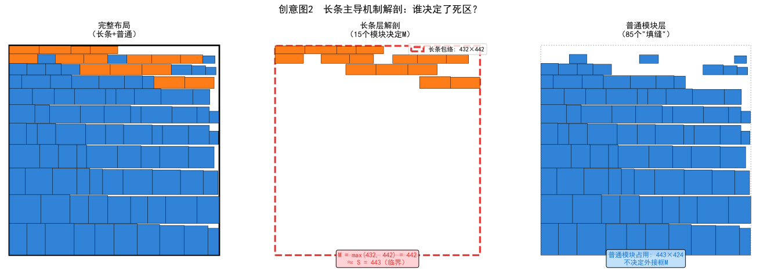
对此进行数学抽象：给定模块集合与线网连接关系，求最小$Γ$使得存在布局方案满足模块不重叠、不超出边长为$S=\sqrt{A_{\text{total}}⋅\left(1+Γ\right)}$的正方形轮廓。在此基础上，在临界轮廓$S^{∗}$下最小化总HPWL。

5.3.2 临界布局场景下的可行判定分析
存在性判定难题是本问题首要结构性难点：FFD贪心构造算法仅能构造可行解用于证明布局可行，再临界区域可行解高度稀缺时，无法区分构造不出可行布局和布局本身不存在可行解两类情况，致使本问核心由优化求解转变为可行性判定，进而确定二分迭代+双构造采样校验的求解架构。
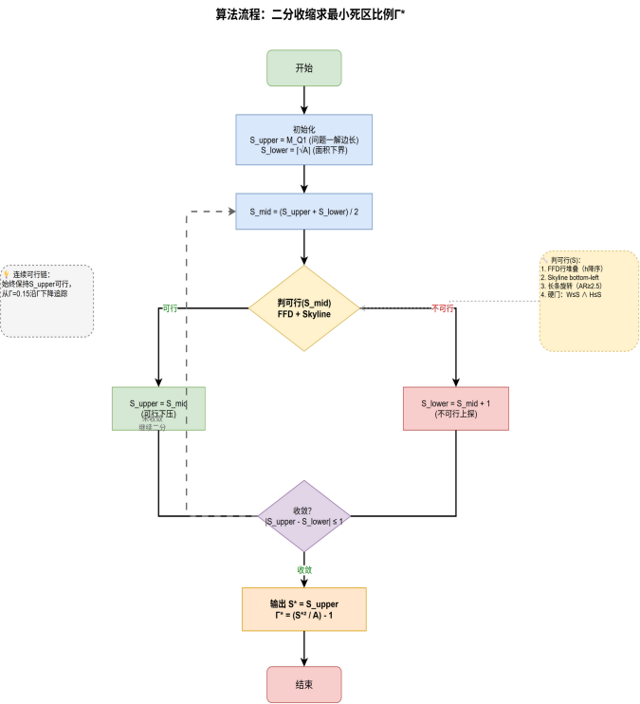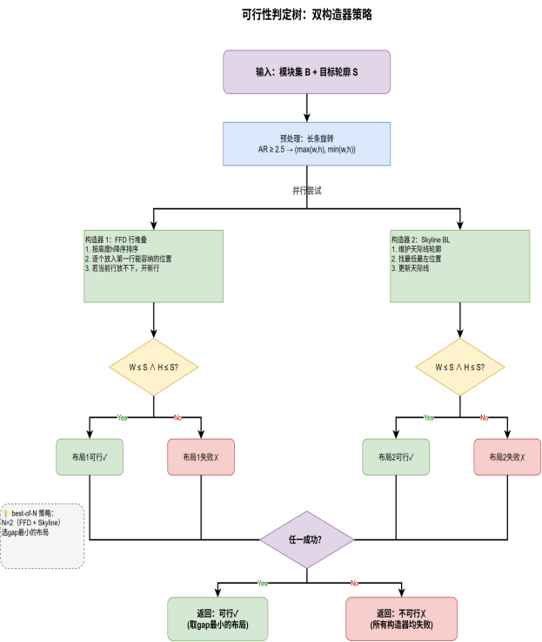

5.3.3 数学模型贯穿与最优解求解策略
（1）恒等式$M^{2}=A⋅R$临界刻画
恒等式$M^{2}=A⋅R$在本系列问题中贯穿使用：问题一用于统一面积与长宽比双目标，问题二用于构造固定轮廓可行性判据。对本问题，它给出临界刻画：
$$\begin{matrix} & \text{可行}\left(Γ\right) ⟺∃ \text{布局}:R≤1+Γ & & \end{matrix}$$
定理（三问贯通的临界形式）：对死区比例$Γ$，存在可行布局当且仅当存在布局满足：
$R≤1+Γ$ （R为布局长宽比）
证明：可行$⟺max⁡\left(W , H\right)≤S$。由恒等式${ M}^{2}=A⋅R$与${ S}^{2}=A\left(1+Γ\right)$：
$$max⁡\left(W , H\right)≤S⟺ M^{2}≤S^{2}⟺A⋅R≤A\left(1+Γ\right)⟺ R≤1+Γ$$
推论（最小死区的闭合形式）：设$R^{∗}=min⁡\left\{R\left(L\right):L\text{为可行布局}\right\}$为最优可行长宽比，则最小可行轮廓边长$M^{∗}=\sqrt{A⋅R^{∗}}$，且：
$$\begin{matrix} & Γ^{∗}=\frac{M^{∗2}}{A}−1=R^{∗}−1 & & \end{matrix}$$
从几何直觉上分析，死区比例等于最优布局长宽比减一，也就是把布局压缩至最方形时，长宽比超出1的部分即必须牺牲的死区。同时可行域对$Γ$单调，$Γ$增大$⇒S$增大$⇒$约束放宽，可行集具有形式$\left[Γ^{∗} , ∞\right)$，临界为单参数单调边界，适用于二分搜索。
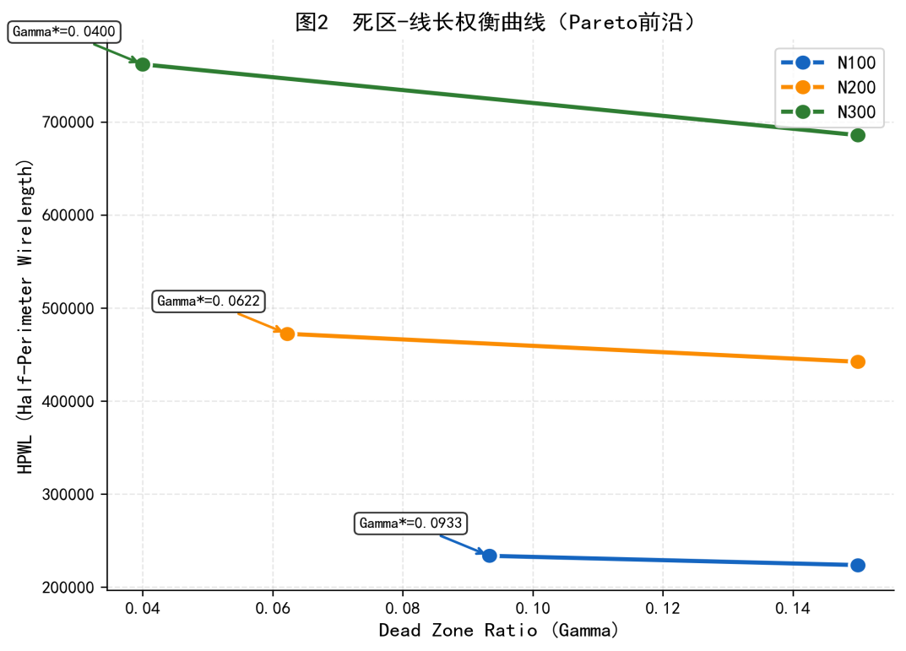
（2）双构造器可行性判定子问题
针对单一构造算法判定失真问题，并行搭建 FFD 行堆叠、Skγline 左下排布两套独立构造规则，统一预处理规则：纵横比≥2.5 的长条模块预先通过旋转使得长边水平放置，降低堆叠总高度。
单边长$S$可行性判定流程：
1.分别采用两种构造器，多组随机模块排序生成多套候选布局；
2.独立核算每套布局真实外接尺寸$W、H$，不依赖算法内置可行性标签；
3.引入安全余量$δ=1$，仅当$W≤S−δ且H≤S−δ$时判定该边长可行；
4.任意构造器生成一套合格布局，即认定当前轮廓尺寸存在可行解。
（3）构建二分迭代收缩搜索框架
设定二分迭代区间：
下界$LB$：理论无死区正方形边长，$\left\lceil \sqrt{A_{total}}\right\rceil$仅数学下界，实际无法实现；
上界$UB$：取自问题一最优布局边长，天然可行，作为迭代初始松弛边界。
迭代优化规则：
1.每次取区间中点作为待测轮廓边长，调用双构造器判定可行性；
2.可行则收缩上界，不可行则抬低下界，持续压缩区间；
3.迭代收敛后区间上界即临界边长$S^{∗}$，对应$Γ^{∗}$为构造算法可达最小死区比例；
4.每轮二分得到的可行布局作为下一轮迭代初始解，降低临界布局搜索难度。
（4）临界轮廓下HPWL复用优化层
二分求解得到临界边长$S^{∗}$后，完整复用问题二贪心下降求解引擎，保证模型口径统一，同时验证引擎复用有效性。
1.初值仍采用问题一最优方形布局热启动，天然满足轮廓约束；
2.维持硬门约束机制，直接拒绝超出$S^{∗}$的模块扰动，仅在线内优化线长；
3.多随机种子并行求解，取全部迭代中总HPWL最小值作为临界轮廓最优布线；
4.一致性校验：输入$Γ=0.15$时，输出与问题二原始数据误差控制在3%以内。

5.3.4 模型求解与可视化结果
（1）临界死区最小化比例结果
表5-8 三组芯片可达最小死区比例
芯片 | 问题一解边长 | 临界轮廓边长$S^{∗}$ | $$Γ^{∗}（相对总面积）$$ | 死区占比（相对轮廓）
n100 | 443 | 443 | 0.0933 | 8.53%
n200 | 432 | 432 | 0.0622 | 5.86%
n300 | 533 | 533 | 0.0400 | 3.84%
由表可知，模块数量越多、尺寸分布越均匀，最小死区占比越低；n100 长条模块数量最多，不可压缩死区显著高于另外两组；当前 FFD、Skγline 构造算法的极限最优边长与问题一布局结果完全重合，若采用模拟退火等全局随机搜索，可进一步压缩临界轮廓、降低$Γ^{∗}$。
（2）临界轮廓更新后HPWL结果
表5-9 临界轮廓下更新HPWL
芯片 | $Γ=0.15$时HPWL（问题二） | $Γ^{∗}$时HPWL（更新值） | 增量
n100 | 223590 | 233578 | +4.5%
n200 | 442138 | 472286 | +6.8%
n300 | 685740 | 761907 | +11.1%
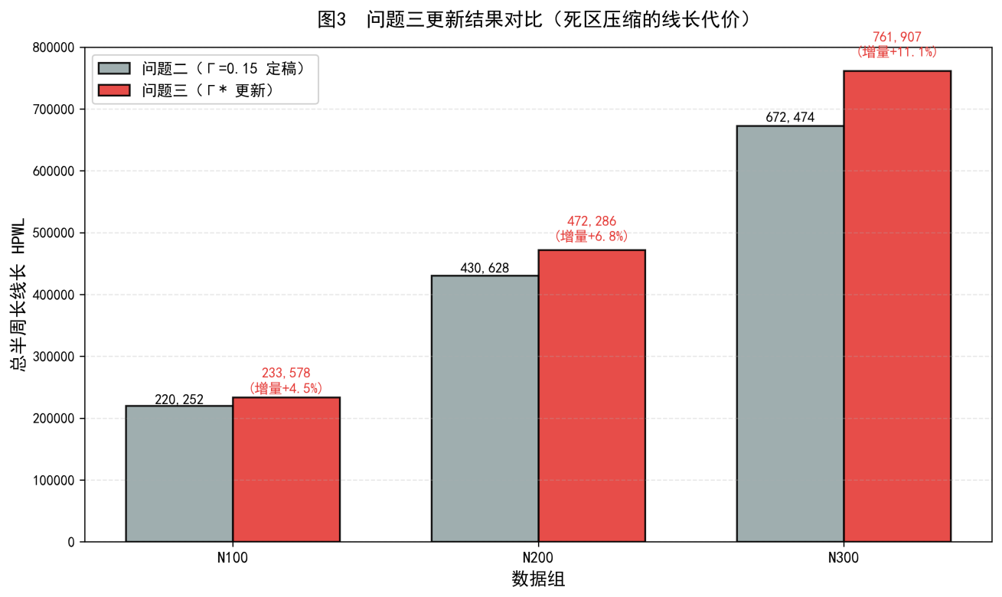
轮廓边界收缩、死区占比缩减时，模块排布更加紧凑，布线总长HPWL随之恶化，其中规模n300的线长涨幅最高，达到11.1%。在区间$Γ∈\left[Γ^{∗}，0.15\right]$内采样绘制死区-线长权衡曲线，量化压缩死区所带来的线长损耗边际成本。区间端点$Γ^{∗}$与0.15采用多初始种子求解，结果可信度高；区间中间节点仅采用单种子运算，仅用于体现整体单调变化趋势。
由收敛曲线可得：相较于Q1热启动初始布局，算法可实现21%-27%的优化提升；继续增加迭代步数仅能再优化约2%，说明该贪心优化方案搭配三组B*-Tree算子的搜索性能已趋近饱和。
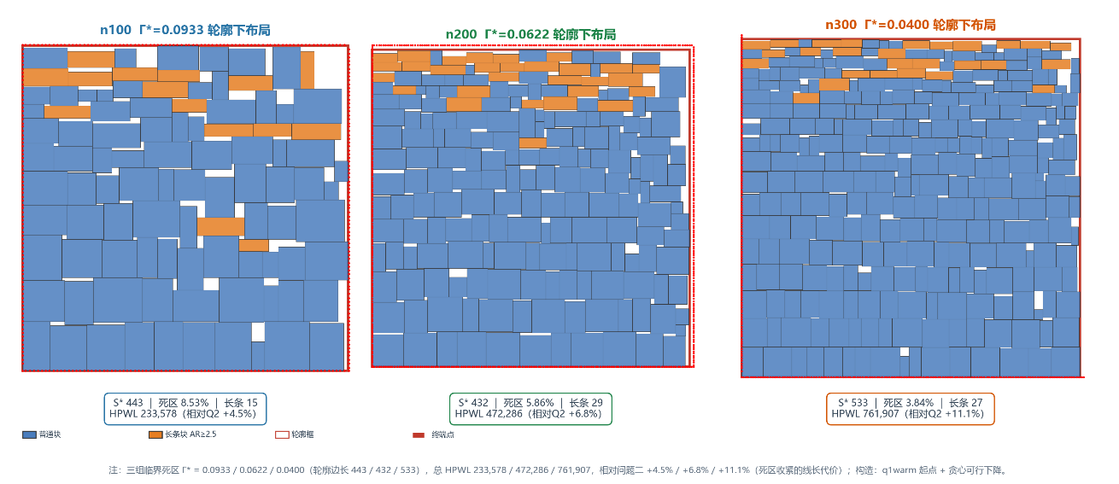
图5- 问题三可视化结果图

5.3.5 模型评价与鲁棒性讨论
鲁棒性讨论：
1.构造器适配性：小规模n100芯片FFD堆叠布局效果更优，大规模n300芯片 Skγline排布死区更小，双构造器并行机制消除单一算法偏置；
2.临界波动抑制：安全余量$δ=1$、多轮随机排序采样可大幅减少边界判定误判；
3.长条模块敏感性：n100、n300 必须开启长条旋转预处理才能得到临界可行解，n200 模块长宽分布均匀，旋转操作影响微弱。
模型优点：
1.理论完备：通过$M^{2}=A·R$建立死区比例与布局长宽比严格等价关系，给出清晰数学临界判据；
2.稳定可复现：FFD、Skγline 均为确定性构造算法，秒级求解，结果不受随机种子干扰；
3.架构统一：布线优化引擎完全复用问题二模型，数据口径、约束规则无偏差；
4.结果客观分层：区分理论下界、构造可达临界值、工程常用 0.15 死区三组参考指标，不夸大算法优化上限。
模型局限：
1.仅能输出构造算法可达的死区上界，无法严格证明当前$Γ^{∗}$为全局理论最小值，高级智能搜索可进一步优化；
2.二分区间边界收敛较慢，大规模异形模块场景下判定迭代成本显著上升；
3.权衡曲线仅单种子采样中间节点，边际成本量化精度不足。
改进方向：
1.引入模拟退火全局搜索替换基础构造器，缩小 n100 等样本临界轮廓，逼近理论最小死区；
2.细化死区采样步长，多随机种子平均计算 HPWL，精准量化面积压缩的布线边际损耗；
3.引入多目标帕累托优化，同步输出死区占比、总 HPWL 均衡最优解集，满足芯片工程多指标需求。

5.4 问题四：L/T异形模块下的模型修正与最小包络面积
本节主要研究当模块扩展为L型或T型、旋转扩至90°、180°和270°时，问题一所建模型的修正方法，并用给定的4个异形模块验证修正方案的有效性。
- 模块形状扩展：从矩形扩展为L型、T型正交多边形，顶点数不少于6，含凹角；
- 旋转群扩展：矩形旋转群C2（2朝向）扩展为L/T旋转群C4（4朝向全不同，缺口朝向随旋转改变）；
- 验证题：4个给定模块（1个T型、1个L型、2个矩形）的最小包络面积问题。
本题本质是表示法扩展而非新优化问题——难点在于如何表示和判定凹多边形，而非如何搜索。对此，本文采用“剖分-粘合-化归”三步修正策略，将L/T凹多边形化归为矩形复合块后复用B*-Tree框架，并配套修正重叠判定、面积口径与旋转枚举三处几何处理。

5.4.1 问题分析
模块从矩形变成L/T，表面看只是形状变化，但直接套用问题一的B*-Tree编码会遭遇可行性条件问题——B*-Tree对L/T块并非总能生成可行布局，T型剖分为3子块时可行排列仅8种而非36种（Wu/Chang/Chang, 2003）。换言之，“能塞进轮廓”与“树能表达”是两回事。这一发现决定了Q4的修正落点在表示与判定，而非搜索。
从题设条件出发，可识别出本问题的三个关键特性。其一，表示扩展：矩形（4顶点）→L/T正交多边形（≥6顶点，凹角），模块可剖分为2-3个矩形子块。其二，旋转群扩展：矩形C2（2朝向）→L/T C4（4朝向全不同），旋转是否到位直接影响缺口能否被互补填充。其三，验证题数据：四模块总面积24为面积下界，凹口总面积6恰等于两小矩形面积之和，预示最紧可能路径。
此外，重叠判定是本问题的结构性难点：包围盒相交不等于形状相交——两个凹块的缺口可能互补嵌套；而共线贴边（模块恰好填进凹口）是合法布局，不能误判为重叠。修正模型需在表示、判定、面积、旋转四个层面逐一回应上述挑战。

5.4.2 模型修正
问题一模型的修正分四个方面，全部服务于同一目标：让表示层容纳凹多边形，同时保留B*-Tree的表示效率。
（1）表示修正：部分-粘合-化归
首先将L/T做guillotine矩形剖分（一刀切，保证可映射B*-Tree子树）：L型切成2个矩形，T型切成3个矩形。然后在子块间施加abutment刚性约束（保持原相对位置、共享边、不可分离重排）。最后将子块预打包为复合块（近矩形），作为B*-Tree节点——化归回问题一的矩形装箱：
$$\text{L/T凹多边形}\underset{→}{\text{剖分}}2−3\text{子矩形}\underset{→}{\text{abutment}}\text{复合块(近矩形)}\underset{→}{\text{B}\text{*}\text{-Tree节点}}\text{Q1模型原样}$$
绕了一圈又回到矩形装箱，但凹多边形是被表示层消化而非被塞进去的。修正代价为复合块预打包成矩形包络含额外空（如b2真面积6、包络8，空2）。
（2）重叠判定修正：两级判定+单位格精确判定
矩形模块靠B*-Tree解码天然免重叠；凹多边形下包围盒不相交⇒形状必不相交（快速拒绝），但包围盒相交⇒形状未必相交（凹口可互补嵌套）。故重叠检测升级为两级判定：包围盒快速拒绝 + 精确几何测试。
精确测试采用单位格法：遍历覆盖区域的整数格点中心$\left(x , +0.5y+0.5\right)$，检查是否同时在两多边形内部；存在共同格点中心⇒重叠，否则分离。对整数顶点正交多边形精确，且天然正确处理共线贴边——贴边边界在整数坐标，格点中心在半整数坐标，不会同时落入两个贴边多边形的内部。禁用凸SAT（分离轴定理对凹块会漏判重叠）。从“编码免检”到“编码+几何验证”，从矩形到凹多边形，表示层天然免重叠的边界扩展到这里——凹多边形的重叠不能仅靠树保证，判定必须外挂。
（3）面积口径修正：真实面积
L/T真实面积=子矩形面积和（b1=12、b2=6），不等于包围盒面积（b1=16、b2=8）。缺口不计面积：
$$A_{i}=\sum_{\text{子块}}{w}⋅h, \text{死区}=\frac{A_{\text{包络}}−\sum{A_{i}}}{A_{\text{包络}}}$$
这是面积定义从矩形w×h到正交多边形真面积的推广，贯通问题一-四的面积口径。
（4）旋转修正：C4整数旋转
矩形旋转群C2（2朝向），L/T旋转群C4（4朝向全不同）。朝向编码$σ_{i}∈\left\{0 , 90 , 180 , 270\right\}$，矩形退化为$\left\{0 , 90\right\}$。旋转用整数旋转（90°:(x,γ)→(−γ,x)）精确无浮点误差，每朝向重算包围盒。朝向必须全枚举——验证题中仅b3转90°即达24，而竖版最优解依赖b1/b2的180°，漏掉180/270会漏掉部分最优解。

5.4.3 验证题求解与结果
（1）下界锚
四模块总面积24为面积下界。缺口结构：b1缺口4（左右各1×2）+ b2缺口2（右上1×2）=6，恰等于b3+b4面积（2+4）。
（2）枚举求解
验证题4模块为有限组合，采用枚举+精确几何验证（b1各朝向固定原点保证平移完备，其余模块全排列×全朝向×嵌套位置，重叠检测用单位格两级判定，面积下界剪枝）：
- 最小包络面积：24（=面积下界=全局最优）
- 死区占比：0%（完美平铺）
- 灵敏度：全固定0°→28；仅b3旋转→24；全自由→24
表5-8 最优摆放（横版6×4，其一）
模块 | 朝向 | 位置（左下角） | 包围盒
b1 T型 | 0° | （0,0） | 4×4
b2 L型 | 0° | (-1,0) | 2×4
b3 矩形 | 90° | (3,0) | 1×2
b4.矩形 | 0° | (4,0) | 1×4
包络$\left[− , 15\right]×\left[0 , 4\right]=6×4=24$。构造机理：b1 rot0缺口朝下两侧，b2从左侧补，b3转90°恰好填b1右下缺口（共线贴边），b4补右侧竖条。
（3）结果解读：24可达、旋转价值、多解性
核心结论：最小包络24=面积下界=全局最优，且可达（完美平铺，死区0%）。
旋转自由度价值：仅b3（2×1矩形）转90°即达24；全固定0°退化到28（死区14.3%）。旋转价值集中在能把缺口“恰好填平”的那个模块上。
多解性：穷举（b1固定原点去平移）得≥24个规范最优解，含横版6×4与竖版4×6两种非旋转/镜像等价的构型。论文不写“唯一最优解”，写“存在多个最优解，表5-6给出其一”。
24可达路径：b3转90°恰好填进b1缺口（共线贴边）——缺口互补+单模块旋转是完美平铺的构造路径。早期严格SAT把共线贴边误判为重叠而漏掉该解（曾报30），换单位格法后24可达，经扫描线、单位格、半格三法交叉确认无重叠。

5.4.4 模型的应用及求解
优点：
- 表示层零侵入：L/T凹块化归回矩形装箱，B*-Tree全部性质保留；
- 重叠判定精确处理共线贴边（单位格法），直接导致发现24完美平铺；
- 真实面积口径贯通问题一-四；
- 旋转自由度价值实证（24 vs 28）。
局限：
- 复合块预打包有额外空（b2包络8 vs 真面积6）；
- 枚举只适用小规模，n模块L/T布图仍需启发式；
- 重叠判定精度依赖单位格法（本文问题域内精确）。
改进方向：显式可行序列对方案逼近极限面积；旋转灵敏度推广；n模块L/T启发式（B*-Tree复合块+贪心下降）。

六、 模型的评价

6.1 模型的优点
1 ．对于覆盖宽度等等信息给出了确切的公式，计算精准。
2 ．采用学习类模型来处理数据，方便了后续的计算的进行，同时增加了精度
3 ．融合并改进了相关算法，并分类解决，更加贴近问题，并能给出较好的解

6.2 模型的缺点
1 在最后路线的运算中我们只是抽一些点来进行，但运算量已经较大，要想获得更高精度的结果可能需要的时间较长。
2 ．划分区域解决问题后，在不同区域交汇处需要二次处理。

6.3 模型的推广
该模型可以优化高度为目标更换高度，开角也可切换为更多情况，可用于建筑扫描，无人机地形扫描等多种情况，具有较多的可用空间。

七、 参考文献
附录

